NÂNG CAO NĂNG LỰC TIẾP CẬN CHUYỂN ĐỔI SỐ CHO CÁN BỘ QUẢN LÝ GIÁO DỤC TẠI TRƯỜNG CAO ĐẲNG LÝ TỰ TRỌNG THÀNH PHỐ HỒ CHÍ MINH TRONG BỐI CẢNH CÁCH MẠNG CÔNG NGHIỆP LẦN THỨ 4
IMPROVING THE CAPACITY TO APPROACH DIGITAL TRANSFORMATION FOR EDUCATIONAL ADMINISTRATORS AT LY TU TRONG COLLEGE OF HO CHI MINH CITY IN THE 4TH INDUSTRIAL REVOLUTION

Keywords: |  | TÓM TẮT:
Education managers, accessibility, industrial revolution 4.0, digital transformation |  | Bối cảnh: Cách mạng Công nghiệp 4.0 ra đời đã làm cho thế giới thay đổi toàn diện đời sống con người từ kinh tế, xã hội, đến giáo dục, khoa học, y tế... Cuộc sống của nhân loại ảnh hưởng bởi sự tiến bộ của trang thiết bị máy móc, công nghệ thông tin. Internet toàn cầu kết nối con người lại gần nhau mà không cần đi lại để trao đổi thông tin, kiến thức cho dù cách xa nhau nửa trái đất. Hệ thống giáo dục cũng phải thay đổi sao cho phù hợp với sự tiến bộ hiện đại toàn cầu hóa.  Kết quả: Con người trong hệ thống giáo dục là nhân tố hàng đầu trong khoa học cũng như giải quyết mọi vấn đề trong đời sống xã hội. Đội ngũ cán bộ quản lý, nhân viên cũng phải chuẩn hóa và nâng cao hơn về chất lượng từ kiến thức chuyên môn, cho đến đạo đức. Trong cuộc Cách mạng Công nghiệp 4.0 để chuyển hóa từ cái cũ sang cái mới, thích nghi với cái mới. Trong đó, Trường Cao đẳng Lý Tự Trọng cũng là nhân tố cần chuyển biến thay đổi phù hợp với quá trình xây dựng và phát triển của nhà trường từ hiện tại cho đến tương lai.  Bàn luận: Trong khuôn khổ bài viết, người viết luận giải về thực trạng, tầm quan trọng của năng lực số đối với cán bộ quản lý giáo dục, từ đó đề xuất giải pháp nâng cao năng lực tiếp cận chuyển đổi số cho cán bộ quản lý giáo dục  ABSTRACT:  Context: The Industrial Revolution 4.0 has made the world comprehensively change human life from economy, society, to education, science, health ... Human life is influenced by the advancement of equipment, machinery and information technology. The global internet connects people together without traveling to exchange information and knowledge even half a world apart. The education system must also change in line with modernization, globalization.  Result: People in the education system are the leading factor in science as well as solving all problems in social life. The team of managers and employees must also standardize and improve the quality from professional knowledge to ethics. In the Industrial Revolution 4.0 to transform from the old to the new, adapt to the new. In particular, Ly Tu Trong College is also a factor that needs to change in accordance with the process of construction and development of the school from the present to the future.  Discussion: Within the framework of the article, the authors explain the current situation, the importance for education adminnistrators’ digital capabilities, thereby proposing solutions to improve access to digital transformation.

1. Mở đầu

Lịch sử đã ghi nhận 4 cuộc cách mạng công nghiệp chính thức, làm thay đổi toàn bộ nền sản xuất và các điều kiện kinh tế - xã hội của thế giới. Cuộc cách mạng công nghiệp lần thứ tư (CMCN 4.0) hay còn gọi là cuộc cách mạng số diễn ra từ đầu thế kỷ 21. Đặc trưng của cuộc cách mạng công nghiệp lần này là sẽ ngày càng phổ biến trí thông minh nhân tạo và máy móc tự động hoá, đem lại sự kết hợp giữa hệ thống ảo và thực tế. Cuộc cách mạng này tác động mạnh mẽ đến nhiều lĩnh vực, nhiều khía cạnh trong đời sống xã hội, trong đó đặc biệt không thể thiếu nguồn nhân lực chất lượng cao; mà nguồn nhân lực lại là đối tượng trực tiếp của giáo dục và đào tạo. Cho nên giáo dục cần phải thay đổi để đáp ứng nhu cầu phát triển của xã hội trong bối cảnh kỷ nguyên số.
Với CMCN 4.0, công nghệ đã phát triển thần tốc tạo ra một kỷ nguyên mới, đó là kỷ nguyên số. Kỷ nguyên số làm thay đổi toàn bộ các lĩnh vực trong đời sống xã hội nói chung và giáo dục nói riêng.
Ngày 30 tháng 12 năm 2021, Phó Thủ tướng Vũ Đức Đam ký Quyết định số 2222/QĐ-TTg phê duyệt Chương trình chuyển đổi số trong giáo dục nghề nghiệp đến năm 2025 và định hướng đến năm 2030.
Chuyển đổi số trong giáo dục nghề nghiệp nhằm triển khai các hoạt động giáo dục nghề nghiệp trên môi trường số, đẩy mạnh ứng dụng công nghệ thông tin trong quản lý hoạt động dạy - học, phương pháp dạy - học, kiểm tra, đánh giá giúp tăng cường công tác quản lý và mở rộng phương thức cũng như cơ hội tiếp cận giáo dục nghề nghiệp tạo bước đột phá về chất lượng, tăng nhanh số lượng đào tạo góp phần nâng cao chất lượng nguồn nhân lực có kỹ năng nghề, tăng năng suất lao động và năng lực cạnh tranh quốc gia trong bối cảnh hội nhập quốc tế.
Một số chỉ tiêu cơ bản đến 2030:
- Về phát triển năng lực số cho đội ngũ nhà giáo và cán bộ quản lý giáo dục nghề nghiệp: Phấn đấu 100% nhà giáo và cán bộ quản lý được đào tạo bổ sung nâng cao năng lực số, kỹ năng, phương pháp sư phạm phù hợp để triển khai đào tạo trên môi trường số; 100% nhà giáo của các cơ sở giáo dục nghề nghiệp được đào tạo phát triển học liệu số.
- Về đổi mới và phát triển chương trình đào tạo: Phấn đấu 100% chuẩn đầu ra chương trình đào tạo của các trình độ được tích hợp năng lực số, có nội dung đào tạo phù hợp với phương thức chuyển đổi số; Phấn đấu 100% chương trình đào tạo chuyên ngành công nghệ thông tin, công nghệ số được cập nhật phù hợp với ứng dụng khoa học công nghệ mới.
- Phấn đấu 100% trường cao đẳng, trường trung cấp có hạ tầng số, nền tảng số để kết nối, khai thác với nền tảng số giáo dục nghề nghiệp quốc gia; Phấn đấu 100% cơ sở giáo dục nghề nghiệp số hóa quá trình học tập, kết quả học tập, văn bằng giáo dục nghề nghiệp của người học và kết nối, tích hợp dữ liệu lên môi trường số; Phấn đấu 100% đến năm 2030 các trường chất lượng cao là trường học số.
Cho nên, trong các trường học hiện nay không chỉ phát triển năng lực số cho nhà giáo, đổi mới phương pháp dạy – học trong chuyển đổi số mà còn cần phát triển năng lực cho cán bộ quản lý.
2. Kết quả nghiên cứu
2.1. Những thách thức hiện tại mà cán bộ quản lý trong trường học phải đối mặt trong bối cảnh cách mạng công nghiệp lần thứ 4
Sự tiến bộ nhanh chóng của công nghệ và cuộc CMCN 4.0 làm cho mọi lĩnh vực từ công nghiệp đến đời sống đều chịu ảnh hưởng. Không thể phủ nhận những lợi ích to lớn mà các công nghệ hiện đại như: di động, mạng xã hội, trí tuệ nhân tạo, robot, Internet vạn vật (IoT), blockchain, xe tự hành, máy in 3D… mang lại cho xã hội hiện đại như: tăng chất lượng cuộc sống, tăng năng suất, tiện lợi hơn, nhanh chóng hơn, hiệu quả hơn, thông minh hơn… Chúng làm thay đổi đáng kể cách mọi người làm việc, học tập, giải trí, kể cả cách suy nghĩ và thói quen sinh hoạt hằng ngày.
Trước khi bước chân vào cuộc CMCN 4.0, công việc của cán bộ quản lý giáo dục (truyển sinh, thi cử, đánh giá người học, hồ sơ lưu trữ…) chỉ được thực hiện bằng giấy trắng mực đen. Khi cuộc CMCN 4.0 bùng nổ thì việc quản lý người học cũng thay đổi, từ chiếc vi tính giản đơn, đến chiếc vi tính chứa đựng cả thế giới có kết nối internet, từ việc gặp gỡ trực tiếp hay thư từ giờ đây chỉ cần một tin nhắn, một cuộc gọi là cán bộ quản lý giáo dục có thể nói gặp gỡ, trao đổi với phụ huynh sinh viên… Rõ ràng sự tiến bộ nhanh chóng của công nghệ đòi hỏi cán bộ quản lý giáo dục cũng phải nhanh chóng học hỏi, đổi mới kịp thời với sự phát triển chung đó.
Dưới tác động của làn sóng Cách mạng công nghiệp lần thứ tư, mà cốt lõi là chuyển đổi số, GD&ĐT sẽ phải đổi mới mạnh mẽ. Cán bộ quản lý giáo dục cần được trang bị kiến thức nền tảng chuyên môn vững chắc, năng lực tự học và khả năng thích ứng trong môi trường để đáp ứng yêu cầu công việc ngày càng cao và luôn thay đổi.
Nghị quyết số 52-NQ/TW ngày 27/9/2019 của Bộ Chính trị về một số chủ trương, chính sách chủ động tham gia cuộc Cách mạng công nghiệp lần thứ tư đã xác định mục tiêu cụ thể đến năm 2025: “Cơ bản hoàn thành chuyển đổi số trong cơ quan Đảng, Nhà nước, Mặt trận Tổ quốc, các tổ chức chính trị xã hội”. Quán triệt quan điểm chỉ đạo của Đảng, Thủ tướng Chính phủ đã ban hành Quyết định số 749/QĐ-TTg ngày 03/6/2020 về việc phê duyệt Chương trình chuyển đổi số quốc gia đến năm 2025, định hướng đến năm 2030 để triển khai nhiệm vụ chuyển đổi số quốc gia và phát triển nguồn nhân lực chất lượng cao - một nội dung quan trọng trong 3 đột phá chiến lược đưa đất nước phát triển nhanh và bền vững.
Tiếp đó, ngày 28/01/2022, Thủ tướng Chính phủ đã ban hành Quyết định số 146/QĐ-TTg phê duyệt Đề án “Nâng cao nhận thức, phổ cập kỹ năng và phát triển nguồn nhân lực chuyển đổi số quốc gia đến năm 2025, định hướng đến năm 2030”, trong đó có nhiệm vụ nâng cao chất lượng đội ngũ cán bộ quản lý giáo dục. Nghị quyết Đại hội ĐBTQ lần thứ XIII của Đảng xác định mục tiêu đổi mới, hoàn thiện tổ chức bộ máy của hệ thống chính trị tinh gọn, hoạt động hiệu lực, hiệu quả đi đôi với việc củng cố, nâng cao chất lượng đội ngũ cán bộ, công chức. Theo tinh thần đó, công tác đào tạo, bồi dưỡng đội ngũ cán bộ quản lý giáo dục hiện nay là nhiệm vụ trọng tâm để góp phần nâng cao hiệu lực, hiệu quả quản lý nhà nước, thúc đẩy phát triển nhanh và bền vững đất nước. Đây là cơ sở chính trị và cơ sở pháp lý cho các học viện, nhà trường trong cả nước áp dụng chuyển đổi số trong tổ chức quản lý hoạt động đào tạo, bồi dưỡng cán bộ quản lý giáo dục, nâng cao trình độ chuyên môn, kỹ năng, năng lực, phẩm chất nghề nghiệp hợp lý theo đáp ứng yêu cầu nhiệm vụ trong bối cảnh và yêu cầu mới.
Áp dụng mô hình chuyển đổi số trong đào tạo, bồi dưỡng cán bộ quản lý giáo dục là nhiệm vụ quan trọng nhằm bổ sung, nâng cao trình độ, nghiệp vụ, kỹ năng chuyên môn, phẩm chất chính trị cho đội ngũ này theo những tiêu chuẩn nhất định. Mặc dù mô hình chuyển đổi số đã được nhiều cấp, ngành xây dựng và triển khai, tuy nhiên vẫn còn những hạn chế, vướng mắc, như chưa gắn với nhu cầu của cơ quan, đơn vị, địa phương; chưa dựa vào sự phát triển của công việc thực tế, xác định vị trí việc làm và xây dựng khung năng lực đối với các vị trí chức danh của cán bộ; nguồn lực dành cho công tác đào tạo, bồi dưỡng còn hạn chế…
Thời gian qua, thực hiện kế hoạch chuyển đổi số trong đào tạo, bồi dưỡng cán bộ quản lý giáo dục, cần xây dựng kế hoạch đào tạo, bồi dưỡng; áp dụng linh hoạt mô hình chuyển đổi số trong đào tạo, như mở các lớp đào tạo, bồi dưỡng tập trung hoặc đào tạo từ xa… qua đó, tạo điều kiện cho số lượng lớn cán bộ, công chức học tập, góp phần nâng cao trình độ, chuyên môn nghiệp vụ. Việc đào tạo, bồi dưỡng cán bộ, công chức ngày càng gắn với việc bố trí sử dụng sau đào tạo, luân chuyển. Tuy nhiên, đào tạo, bồi dưỡng cán bộ quản lý giáo dục có nơi, có lúc chưa gắn với quy hoạch, kế hoạch; đào tạo và sử dụng cán bộ quản lý giáo dục chưa thực sự đồng bộ với yêu cầu chuẩn hóa đội ngũ cán bộ quản lý giáo dục theo yêu cầu của chuyển đổi số.
Các chương trình đào tạo, bồi dưỡng cán bộ quản lý giáo dục ngày càng gắn liền với điều kiện đặc thù của từng cơ quan, đơn vị, địa phương; chú trọng áp dụng mô hình chuyển đổi số trong đào tạo, bồi dưỡng từ kiến thức tổng hợp, chuyên môn, nghiệp vụ, kiến thức quản lý nhà nước đến đào tạo, bồi dưỡng chương trình tiền công vụ, chương trình quản lý nhà nước ngạch chuyên viên, chuyên viên chính và bồi dưỡng kiến thức lãnh đạo, quản lý cấp phòng, đào tạo, bồi dưỡng kiến thức ngoại ngữ, tin học. Tuy nhiên, cán bộ quản lý giáo dục rất cần bồi dưỡng những kỹ năng để giải quyết các vấn đề cụ thể; chương trình còn viết chung, chưa tách biệt cho từng vùng, miền, địa phương; do còn hạn chế về điều kiện cơ sở vật chất, sự thiếu thốn về nguồn lực vào trong giải quyết công việc, vẫn phải sử dụng phương pháp truyền thống, nên gây cản trở trong đào tạo, bồi dưỡng những công nghệ, kỹ năng mới cho cán bộ quản lý giáo dục.
Sự tích hợp công cụ số trong công việc quản trị, nếu như vài chục năm trước, tích hợp công nghệ vào quản lý là một điều gì đó còn xa lạ đối với nhà trường thì hiện nay, công nghệ thông tin luôn là xu thế mới và cũng chính là cầu nối hỗ trợ nhà trường trong tất cả quá trình làm việc, bao gồm cả việc quản lý.
Tích hợp công nghệ vào quản lý là gì?
Tích hợp công nghệ vào quản lý là phương pháp mà nhà trường ứng dụng các tiện ích của công nghệ thông tin thông qua các ứng dụng mạng xã hội, phần mềm giải pháp để quy trình quản lý tiến độ công việc và quản lý nhân viên một cách tự động hoá.

Cách ứng dụng công nghệ vào quản lý thường được nhà trường sử dụng là bằng phần mềm công nghệ thông tin.
Nhờ các phần mềm quản lý, cán bộ quản lý giáo dục sẽ được giảm tải bớt công việc và làm việc hiệu quả hơn nhờ các chức năng được tích hợp như: quản lý lịch học, kiểm tra tiến độ học tập, quản lý chuyên cần, đánh giá kết quả học tập,… tất cả đều được làm nhanh chóng và hiệu quả.
Phần mềm quản lý đào tạo PMT-EMS tại trường Cao đẳng Lý Tự Trọng:
Hiện nay, nhà trường đang sử dụng phần mềm PMT-EMS, đây là giải pháp hữu hiệu giúp cho công tác quản lý đào tạo và quản lý sinh viên được chặt chẽ, hệ thống. Dữ liệu về thông tin sinh viên được lưu trữ ngay từ bước đăng ký tuyển sinh trực tiếp hay trực tuyến.
Dữ liệu trong hệ thống được lưu trữ, có thể điều chỉnh và bổ sung trong quá trình sử dụng. Tất cả các đơn vị có liên quan có thể khai thác nguồn dữ liệu để phục vụ công tác chuyên môn.
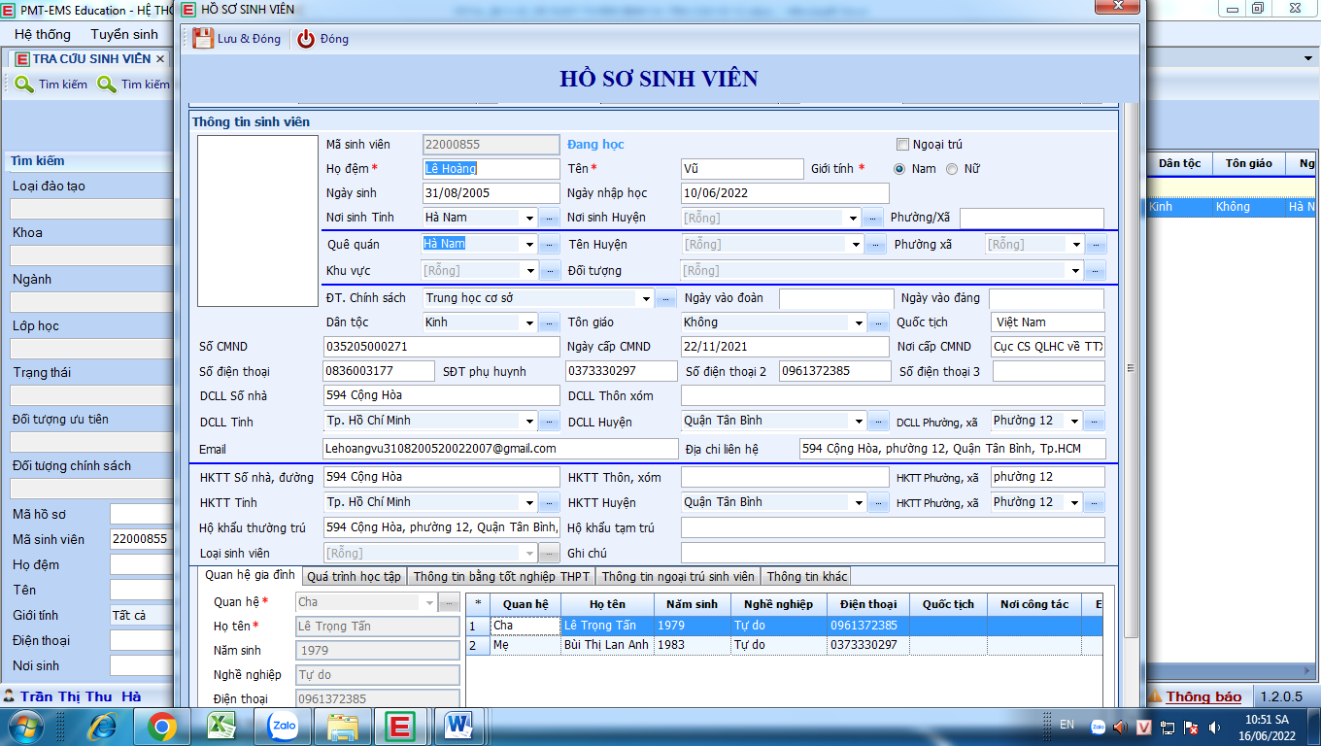
Hình 1. Màn hình hồ sơ sinh viên
Tất cả các dữ liệu học tập của sinh viên được các bộ phận quản lý chuyên môn chuyển hóa lên phần mềm quản lý đào tạo PMT-EMS của nhà trường như lịch học, chuyên cần, lịch thi, công nợ, kết quả học tập, kết quả rèn luyện, tiến độ học tập, …
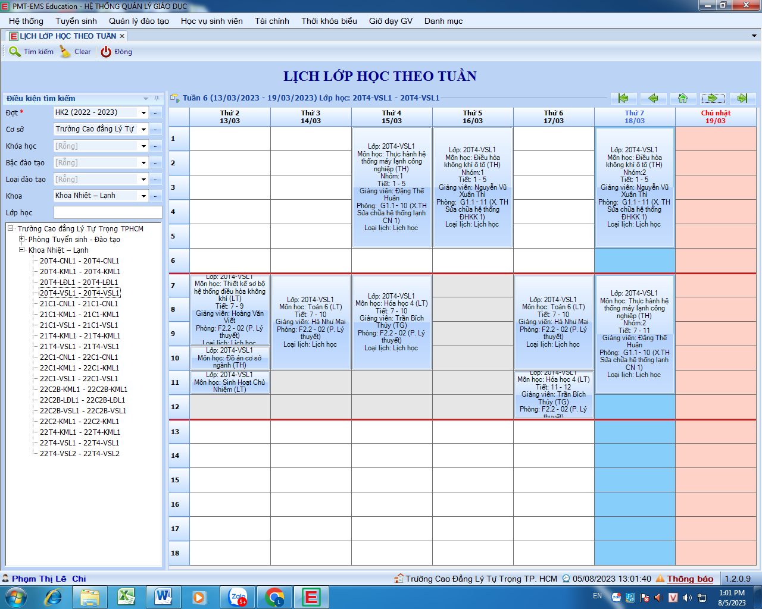
Hình 2. Màn hình lịch học theo tuần
Cũng từ những dữ liệu đã được chuyển hóa lên phần mềm này các bộ phận quản lý chuyên môn có thể tra cứu, sử dụng phục vụ cho việc quản lý sinh viên, công tác chuyên môn
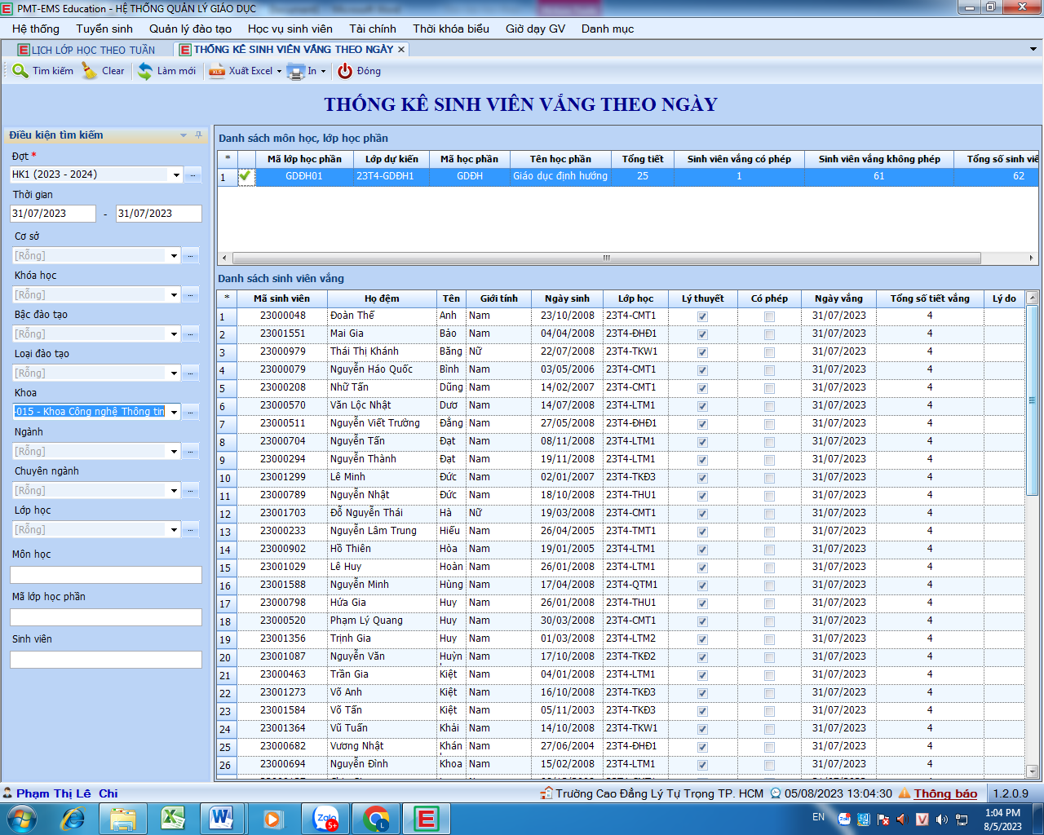
Hình 3. Màn hình thống kê ngày nghỉ của sinh viên

Hàng ngày thông qua phần mềm PMT-EMS, phòng Quản lý dữ liệu sẽ trích xuất sinh viên khối T4 vắng học không lý do để gửi tin nhắn điện tử cho phụ huynh sinh viên thông qua phần mềm MS school.

2.2. Tầm quan trọng của việc nâng cao năng lực của cán bộ quản lý giáo dục trong chuyển đổi số:
Ứng dụng chuyển đổi số giáo dục | Áp dụng vào Trường học | Áp dụng vào Quản lý giáo dục
Sử dụng hệ thống quản lý học tập trực tuyến | Áp dụng các nền tảng học tập trực tuyến và phần mềm quản lý học tập để tăng cường khả năng truy cập và tương tác học tập của học sinh. | Sử dụng các công cụ quản lý học tập, thông tin sinh viên, và dữ liệu để quản lý học tập, đánh giá và theo dõi tiến trình học tập của học sinh.
Áp dụng công nghệ giảng dạy | Sử dụng công nghệ và phần mềm giảng dạy để tạo ra môi trường học tập sống động, tương tác và hấp dẫn. | Sử dụng công nghệ giảng dạy và truyền thông để tăng cường sự hiệu quả và tính tương tác của quá trình giảng dạy.
Phát triển nội dung số | Tạo ra nội dung học tập số phong phú, đa dạng và linh hoạt, bao gồm tài liệu, bài giảng, bài tập và các tài nguyên học tập trực tuyến. | Phát triển nội dung số để hỗ trợ quản lý giáo dục, giao tiếp với phụ huynh, và cung cấp thông tin về chương trình học và kết quả học tập.
Sử dụng phân tích dữ liệu và trí tuệ nhân tạo trong đánh giá | Sử dụng phân tích dữ liệu và trí tuệ nhân tạo để đánh giá tiến trình học tập, đánh giá năng lực và tạo ra phản hồi cá nhân cho học sinh. | Áp dụng phân tích dữ liệu và trí tuệ nhân tạo để đánh giá hiệu quả quản lý giáo dục, dự đoán xu hướng và đưa ra quyết định thông minh.
Đào tạo và hỗ trợ giáo viên | Cung cấp đào tạo và hỗ trợ giáo viên về việc sử dụng công nghệ và ứng dụng số trong quá trình giảng dạy và quản lý lớp học. | Cung cấp đào tạo và hỗ trợ cho nhân viên quản lý giáo dục về việc sử dụng công nghệ, phần mềm quản lý và phân tích dữ liệu để nâng cao hiệu quả quản lý.
Khuyến khích học tập kỹ thuật số | Tạo ra môi trường học tập kỹ thuật số bằng cách khuyến khích học sinh và giáo viên sử dụng công nghệ số, tài liệu điện tử, và tài nguyên trực tuyến. | Đẩy mạnh việc học tập kỹ thuật số cho cán bộ quản lý giáo dục để tăng cường khả năng sử dụng công nghệ và quản lý dữ liệu kỹ thuật số.
Đảm bảo an ninh thông tin | Xác định và triển khai các biện pháp bảo mật thông tin để đảm bảo an toàn và bảo vệ dữ liệu học tập. | Đặt sự chú trọng vào việc bảo vệ thông tin cá nhân, quản lý dữ liệu và đảm bảo an toàn thông tin trong quá trình quản lý giáo dục.
Việc nâng cao kỹ năng của cán bộ quản lý trong trường học trong thời đại kỹ thuật số là rất quan trọng vì nhiều lý do:
Đáp ứng nhu cầu công nghệ: Thời đại kỹ thuật số đòi hỏi kiến ​​thức và sự thành thạo về công nghệ thông tin. Nhân viên văn phòng trường học cần có hiểu biết vững chắc về phần mềm, ứng dụng và công nghệ mới để làm việc hiệu quả trong môi trường kỹ thuật số.
Tối ưu hóa quy trình làm việc: Nâng cao kỹ năng của cán bộ quản lý trong trường học giúp hợp lý hóa và tối ưu hóa quy trình làm việc. Với năng lực ngày càng tăng trong các công cụ và hệ thống kỹ thuật số, nhân viên có thể thực hiện các nhiệm vụ hiệu quả hơn, giảm công việc thủ công và tiết kiệm thời gian.
Tăng cường giao tiếp và cộng tác: Các công cụ và nền tảng kỹ thuật số tạo điều kiện giao tiếp và cộng tác liền mạch giữa cán bộ quản lý trong trường học, giáo viên, phụ huynh và học sinh. Các kỹ năng được cải thiện cho phép cán bộ quản lý sử dụng hiệu quả các công cụ này, dẫn đến sự phối hợp tốt hơn và nâng cao năng suất.
Quản lý và phân tích dữ liệu: Thời đại kỹ thuật số tạo ra lượng dữ liệu khổng lồ trong các tổ chức giáo dục. Bằng cách cải thiện kỹ năng của mình, cán bộ quản lý trong trường học có thể quản lý và phân tích dữ liệu một cách hiệu quả để hiểu rõ hơn, đưa ra quyết định dựa trên dữ liệu và hỗ trợ ban giám hiệu trường học. Thích ứng với bối cảnh giáo dục đang thay đổi: Giáo dục đang trải qua những chuyển đổi quan trọng trong thời đại kỹ thuật số. Cán bộ quản lý trong trường học với các kỹ năng nâng cao được trang bị tốt hơn để điều hướng những thay đổi này, nắm bắt các công nghệ mới và hỗ trợ triển khai các sáng kiến ​​học tập kỹ thuật số.
2.3. Những yêu cầu đặt ra để nâng cao năng lực cán bộ quản lý giáo dục tại Trường Cao Đẳng Lý Tự Trọng Thành Phố Hồ Chí Minh
Để nâng cao chất lượng đội ngũ cán bộ quản lý giáo dục, có đủ phẩm chất, trình độ chuyên môn và năng lực trong bối cảnh chuyển đổi số và hội nhập quốc tế hiện nay, cần đáp ứng các yêu cầu cơ bản sau:
Thứ nhất, cần xác định đúng mục tiêu đào tạo, phát triển cán bộ, viên chức. Đây vừa là giải pháp cơ bản vừa là yêu cầu cần thiết để nâng cao hiệu quả đào tạo, bồi dưỡng cán bộ quản lý giáo dục trong bối cảnh thực hiện chuyển đổi số. Thực tế cho thấy, một số cán bộ quản lý giáo dục tham gia các lớp, các khóa đào tạo, bồi dưỡng chỉ để lấy chứng chỉ, bằng cấp nhằm hợp thức hóa những yêu cầu về bằng cấp theo quy định. Vì vậy, nhà trường và mỗi cán bộ quản lý giáo dục cần xác định đúng đắn mục tiêu đào tạo, bồi dưỡng, lấy mục tiêu trang bị kiến thức lên hàng đầu, từ đó đào tạo đúng yêu cầu công việc, khuyến thích tinh thần tự giác, góp phần nâng cao chất lượng, trình độ và hiệu quả thực hiện nhiệm vụ của đội ngũ cán bộ quản lý giáo dục.
Thứ hai, về năng lực, trình độ chuyên môn, cán bộ quản lý giáo dục phải có năng lực thực hiện nhiệm vụ chính trị, công tác chuyên môn một cách hiệu quả. Điều đó đặt ra yêu cầu đối với công tác đào tạo, bồi dưỡng là phải xây dựng được đội ngũ cán bộ quản lý giáo dục vừa có trình độ chuyên môn, nghiệp vụ vững vàng, vừa thông thạo kỹ năng hành chính, hiểu biết pháp luật, có năng lực làm việc và ứng xử phù hợp, đáp ứng được yêu cầu cải cách hành chính, xây dựng chính quyền điện tử, có tác phong chuyên nghiệp, phục vụ tốt nhất nhu cầu của nhân dân và xã hội.
Thứ ba, cán bộ quản lý giáo dục phải có tư cách đạo đức, phẩm chất chính trị tốt, có trách nhiệm trong thực hiện công việc. Đây là vấn đề cốt lõi, đòi hỏi phải nâng cao chất lượng đào tạo, bồi dưỡng để có đội ngũ cán bộ quản lý giáo dục có năng lực, tính chuyên nghiệp, đạo đức, liêm chính, chí công, minh bạch, trách nhiệm và bảo đảm chất lượng dịch vụ công cung ứng cho người học, phải có ý thức trách nhiệm và thái độ, hành vi chuẩn mực trong thực thi nhiệm vụ.
Thứ tư, cán bộ quản lý giáo dục, công chức cần có tư duy sáng tạo, đổi mới nhằm thích ứng với sự thay đổi, có khả năng nắm bắt, tiếp thu các kiến thức, kỹ năng mới trong bối cảnh cuộc Cách mạng công nghiệp lần thứ tư, sự phát triển mạnh mẽ của khoa học và công nghệ.
Thứ năm, cán bộ quản lý giáo dục cần tuân thủ các chuẩn mực trong giao tiếp công vụ, văn hóa công sở, tích cực xây dựng văn hóa thực thi công vụ theo hướng phục vụ công. Trong quá trình đào tạo, bồi dưỡng cán bộ quản lý giáo dục cần hướng đến việc thực thi đầy đủ các nhiệm vụ đào tạo, bồi dưỡng về trình độ chuyên môn, nghiệp vụ, lý luận chính trị, ngoại ngữ, tin học, đạo đức công vụ.
Thứ sáu, cần tăng cường đầu tư trang thiết bị hiện đại phục vụ công tác đào tạo, bồi dưỡng cán bộ quản lý giáo dục nhằm nâng cao hiệu quả công tác này. Đồng thời, gắn công tác đào tạo, phát triển với sử dụng cán bộ quản lý giáo dục với việc kiểm tra, giám sát, đánh giá kết quả thực hiện nhiệm vụ sau đào tạo, bồi dưỡng.
3. Kết luận
Trước tác động của cuộc Cách mạng Công nghiệp 4.0 diễn ra trên nhiều lĩnh vực của đời sống xã hội, đem đến cho loài người sự phát triển tột bực về các lĩnh vực công nghệ thông tin, làm thay đổi xã hội và cuộc sống của mỗi con người tồn tại trong thế giới tự nhiên, để từ đó các quốc gia khác trên thế giới đều phải bắt kịp trong đó có Việt Nam. Vì vậy để đáp ứng được yêu cầu đặt ra trong bối cảnh cuộc Cách mạng Công nghiệp 4.0, hệ thống giáo dục ở Việt Nam cần phải nhanh chóng thay đổi phương thức đào tạo cho phù hợp với xu hướng phát triển của thế giới theo sự phát triển toàn cầu hóa và khoa học công nghệ thông tin. Một trong những nhân tố chủ yếu quyết định sự thành công của giáo dục Việt Nam. Hơn ai hết mỗi cán bộ quản lý giáo dục chúng ta đều tự thấy được mình cần gì và làm gì trước mọi sự thách thức trong thời hiện đại. Trong đó, đội ngũ cán bộ giáo dục là nhân tố quan trọng nhất, quyết định mọi sự tồn tại và phát triển của nhà trường, việc nâng cao chất lượng cán bộ quản lý giáo dục là một nhu cầu cấp bách chủ yếu cùng với trang thiết bị, máy móc, phương tiện giảng dạy hiện đại là thứ yếu, tất cả phải hòa chung nhằm đem lại hiệu quả, chất lượng, đáp ứng được cuộc Cách mạng Công nghiệp 4.0 đối với Việt Nam nói riêng và toàn thế giới nói chung.

Tài liệu tham khảo
Trần Khánh Đức (2020), Thế giới nghề nghiệp và đổi mới mô hình đào tạo trong giáo dục nghề nghiệp trong bối cảnh cách mạng công nghiệp 4.0.
Nguyễn Thùy Linh ( 2015), Nâng cao chất lượng nguồn nhân lực tại trường Cao Đẳng Công nghiệp In, Luận văn thạc sĩ nguồn nhân lực, trường Đại học Lao động – Xã hội.
Nguyễn Chí Trường (2018), Cuộc CMCN 4.0: Cơ hội, thách thức và giải pháp hai tốc độ cho giáo dục nghề nghiệp; Tổng cục Giáo dục nghề nghiệp (Bộ Lao động – Thương binh và Xã hội).
Học viện Chính trị quốc gia Hồ Chí Minh, Cách mạng công nghiệp lần thứ tư - thời cơ và thách thức đối với Việt Nam, Nxb Lý luận Chính trị, H.2017, tr.12.
https://vass.gov.vn/tap-chi-vien-han-lam/tac-dong-cua-cach-mang-cong-nghiep-40-doi-voi-giao-duc-38 [Truy cặp ngày 11 tháng 6 năm 2021]
Broad, M., & Goddard, A. (2010). Internal performance management with UK higher education: An amorphous system? Measuring Business Excellence, 14(1), 60-66.
Quyết định số 2222/QĐ-TTg ngày 30 tháng 12 năm 2021 của thủ tướng Chính phủ phê duyệt chương trình chuyển đổi số trong giáo dục nghề nghiệp đến năm 2025 và định hướng đến năm 2030.

